|  |  |  |  |
| --- | --- | --- | --- |
| Politechnika Świętokrzyska w Kielcach  Wydział Elektrotechniki, Automatyki i Informatyki | | | |
| **NIEZAWODNOŚĆ SYSTEMÓW KOMPUTEROWYCH** | | | |
| **PROJEKT** | | | |
| Grupa | 2IZ22B | Temat | System rezerwacji biletów na wydarzenia |
| Zespół wykonujący | | Wiktor Gozdek, Bartosz Moździerz | |

**12 numer do obliczen**

1. **Schemat połączeń elementów systemu.**

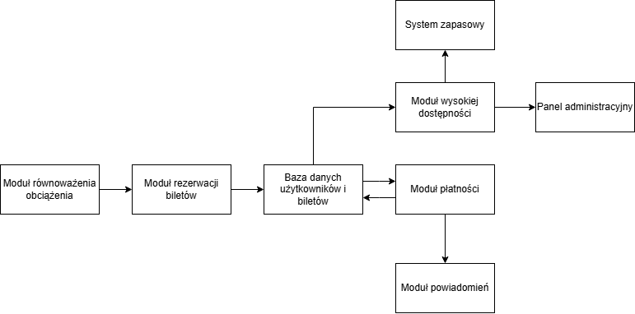

1. **Opis funkcjonowania systemu.**

Użytkownik, korzystając z interfejsu aplikacji, wybiera interesujące go wydarzenie i dokonuje wyboru miejsc. Jego żądanie jest przekazywane do systemu poprzez moduł równoważenia obciążenia, który dystrybuuje ruch do odpowiednich serwerów, zapewniając płynność działania nawet przy dużym natężeniu użytkowników. Moduł rezerwacji sprawdza dostępność wybranych biletów w bazie danych, zapobiegając podwójnym rezerwacjom, a następnie inicjuje proces płatności poprzez moduł płatności, który bezpiecznie przetwarza transakcję. Po pomyślnym dokonaniu płatności, system aktualizuje bazę danych i za pośrednictwem modułu powiadomień wysyła użytkownikowi potwierdzenie rezerwacji. Moduł wysokiej dostępności monitoruje stan serwerów i w razie potrzeby automatycznie przełącza działanie na serwery zapasowe, zapewniając nieprzerwaną pracę systemu. System zapasowy regularnie tworzy kopie bazy danych i logów, umożliwiając odzyskanie danych w przypadku awarii, a panel administracyjny pozwala administratorom zarządzać wydarzeniami i monitorować funkcjonowanie całego systemu.

1. **Opis funkcjonalny i niezawodnościowy elementów systemu.**

System składa się z następujących elementów:

1. **Moduł rezerwacji biletów** – odpowiada za przetwarzanie żądań rezerwacji od użytkowników i zapewnienie, że nie dochodzi do podwójnych rezerwacji. Uszkodzenie modułu wiąże się z uszkodzeniem całego systemu.
2. **Baza danych użytkowników i biletów** – przechowuje informacje o dostępnych biletach, użytkownikach oraz dokonanych rezerwacjach. Uszkodzenie bazy danych nie wiąże się uszkodzeniem całego systemu o ile działa system zapasowy.
3. **Moduł równoważenia obciążenia** – rozkłada ruch użytkowników na wiele serwerów, aby uniknąć przeciążenia systemu w momentach dużego zainteresowania (np. podczas premiery biletów). Uszkodzenie modułu wiąże się z uszkodzeniem całego systemu.
4. **Moduł wysokiej dostępności** – zapewnia replikację serwerów i automatyczne przełączanie na inne w przypadku awarii jednego z nich, gwarantując ciągłość działania systemu. Uszkodzenie modułu wiąże się z uszkodzeniem całego systemu.
5. **Moduł powiadomień** – odpowiada za wysyłanie powiadomień do użytkowników o zakończonej rezerwacji lub o problemach technicznych (np. e-mail, SMS). Uszkodzenie modułu wiąże się z uszkodzeniem całego systemu.
6. **Moduł płatności** – bezpiecznie przetwarza płatności online z gwarancją, że transakcje są poprawnie księgowane i obsługiwane. Uszkodzenie modułu wiąże się z uszkodzeniem całego systemu.
7. **Panel administracyjny** – interfejs dla administratorów systemu, pozwalający zarządzać wydarzeniami, monitorować liczbę sprzedanych biletów, i śledzić awarie. Uszkodzenie modułu wiąże się z uszkodzeniem całego systemu.
8. **System zapasowy** – regularnie tworzy kopie zapasowe bazy danych oraz logów, aby możliwe było odtworzenie stanu systemu po awarii. Uszkodzenie systemu zapasowego nie wiąże się uszkodzeniem całego systemu o ile działa baza danych.
9. **Schemat niezawodnościowy systemu.**

